**Recursão:**

Ideia da repetição pela recursão, só que em vez de usar estruturas que já conhecemos (for,while) usamos uma repetição, de forma que usamos o nome da função ou procedimento (chamada) dentro dele mesmo.

Tem uma complexidade mas depois que aprendemos é mais simples.

Recursão é função ou procedimento.

Função recursiva é a que chamamos de recursão com calda, pois como devolvemos a informação essa informação fica na calda da memoria. Já o Procedimento recursivo é o que chamamos de recursão sem calda.

Tem que garantir a parada do algoritmo recursivo se não fica em loop!

**Regras da Recursão:**

1. Saber quando parar;
2. Decidir como fazer a próxima ação;
3. Quebrar uma jornada recursiva em um passo mais uma jornada recursiva menor;

EX:

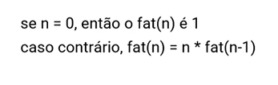

**Recursão com cauda:**

**Cauda:** Rastro da execução da recursão.

Função recursiva retorna um valor. Ex:

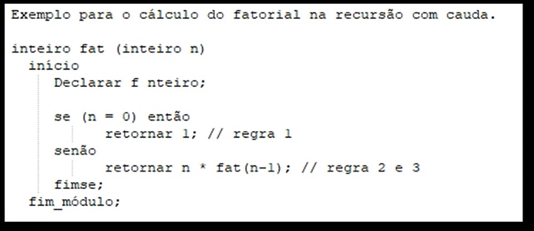

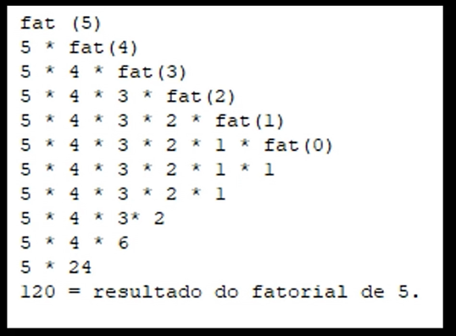

**Recursão sem cauda:**

Não deixa rastro da execução da recursão.

Procedimento recursivo que não retorna um valor.

Resultado parcial do parâmetro do procedimento.

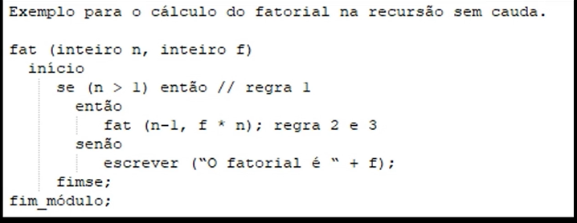

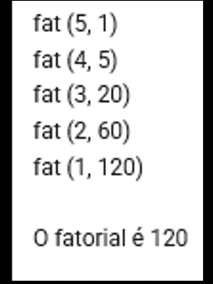

**Aplicando recursão:**

Todos os cálculos matemáticos ou lista que tenha inicio e fim e que de um elemento para o outro existe um padrão, da para usar recursão (com calda ou sem calda).

Importante saber sempre as 3 regras.

Usado muito para manipulação de arvores, analisadores léxicos recursivos de compiladores, problemas backtraking-de tentativa e erro.

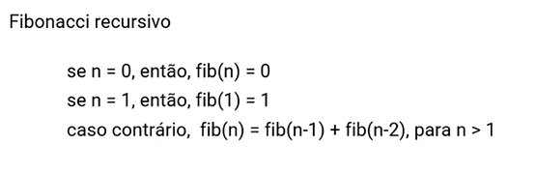

**Vantagens de usar recursão:**

Eles são compactos, legíveis, fácil compreensão e fácil implementação.

**Desvantagens de usar recursão:**

Uso de pilha de memoria, causando lentidão, possui uma difícil depuração (fazer testes).